**FASES REQUERIMIENTO DE SOFTWARE**

1. DESCRIPCION GENERAL DEL REQUERIMIENTO 2

2. FASE DE FORMALIZACIÓN 3

3. ANALISIS DE REQUISITOS Y REQUERIMIENTOS 4

5. LEVANTAMIENTO DEL REQUERIMIENTO DETALLADO 8

6. DISEÑO DE LA ARQUITECTURA DE SOLUCION 10

# DESCRIPCION GENERAL DEL REQUERIMIENTO

|  |  |
| --- | --- |
| **PROYECTO** | ABOGABOT SOFTWARE |
| **Nombre Requerimiento:** | ABOGABOT SOLUTIONS |
| **Fecha Solicitud:** | 20/01/2022 |
| **Responsable(s) Solicitud:** | Ing.Luis Alfredo llescas Sanchez |
| **Dependencia(s) Solicitante:** | Development and Engineering Software department |
| **Responsable Funcional designado por el equipo de desarrollo de software:** | Ing.Francisco Javier Illescas Diaz |

# FASE DE FORMALIZACIÓN

|  |
| --- |
| **Descripción de la Solicitud** |
| **Usuario Solicitante** |
| Se solicita el desarrollo de una página web para la gestión de trámites legales en donde el usuario solicite un servicio legal de cualquier índole por medio de un formulario descriptivo en el cual se pueda orientar al cliente cada uno de los pasos a seguir en su proceso y de esta manera se solicite un pago inmediato y se de inicio a el mismo y la plataforma nos proporcione un seguimiento de los ingresos de esta por cada servicio. Una vez dando inicio pueda disponer de la información actualizada acerca de su proceso legal por medio del acceso a una plataforma (página web) en donde el usuario tendrá un perfil en el cual podrá visualizar los avances de su proceso y podrá solicitar información a través de un representante para poder facilitar aclaraciones de el mismo  **ACLARACION**  Dicha plataforma debe considerar que nuestro usuario por facilidad de acceso utilizaría su teléfono celular. |
| **Líder Funcional** |
| El siguiente proyecto constara de la realización de una página web que sea responsable con el usuario, el cliente de este proyecto es un despacho de abogados, donde el concepto es la automatización del inicio de trámites y a su vez el dar seguimiento del proceso por medio de una interfaz interactiva en la cual se puedan observar las actualizaciones del trámite por parte del administrador. Por parte de la información de ingresos, se proporcionará **a el administrador** la información por tramite en una base de datos y de esta manera pueda tener el seguimiento de los ingresos de la plataforma  Al momento de generar un formulario para un trámite en específico se procederá a solicitar el pago general del servicio y se podrá subir esta información a la base de datos y se le creará un perfil único a el usuario en donde a partir de los datos llenados del formulario se crea automáticamente el documento legal en formato Word para empezar el trámite y toda información referente a el trámite estará en un dashboard con interfaz interactiva para poder dar información sobre este mismo. |

**FIRMAS DE ACEPTACIÓN:**

**ING.ILLESCAS SANCHEZ LUIS ALFREDO ING.FRANCISCO JAVIER ILLESCAS DIAZ**

**________________________________ _______________________________**

**Nombre Responsable Solicitud Nombre Líder OTI**

**Dependencia Solicitante Oficina Tecnologías de la Información**

# ANALISIS DE REQUISITOS Y REQUERIMIENTOS

|  |  |  |  |  |  |
| --- | --- | --- | --- | --- | --- |
| **Fecha Inicio** | **26/02/2022** | | **Fecha Final** | **26/03/2022** | |
| **Modelamiento de Negocio** | | | | | |
| Especifique un diagrama de negocio que permita entender con claridad que parte del negocio se incluye o se modifica con la solución del requerimiento.  Se sugiere para esta tarea utilice diagramas BPMN, diagramas de actividades, o diagramas ad hoc (boceto). | | | | | |
| **Términos de Referencia** | | | | | |
| **Alcance de la solución** | El proyecto incluirá una interfaz amigable con el usuario en donde al acceder se podrá seleccionar el servicio deseado y por medio de un formulario de especificación se procederá a solicitar el pago y una vez realizado este se enviara un ID de usuario para que pueda acceder a el dashboard interactivo que se generara en la plataforma con el fin de que el usuario mantenga el mayor contacto posible y cada que se realice una actualización en su servicio se le enviara una notificación vía email para poder ingresar a su perfil y pueda ingresar al dashboard y pueda ver en tiempo real y solicitar aclaración si hay alguna duda.  En el caso del administrador, tendrá una interfaz la cual se pueda acceder a la base de datos y poder actualizar cualquier novedad en el caso y poder dar seguimiento al cliente.  Parte de lo que NO incluye nuestra plataforma sería un asistente virtual(bot)  Un acceso a documentos confidenciales por parte del personal de AGABOT | | | | |
| **Requerimientos Funcionales y criterios de aceptación y** | Los requerimientos más funcionales dentro de nuestro proyecto es la visualización en tiempo real de cada caso por parte del usuario  Contacto directo con el personal de la plataforma para aclaraciones mas personalizadas  Comienzo inmediato del servicio una vez se haya cubierto la cuota  Acceso a escritos firmados por el usuario | | | | |
| **Requerimientos no Funcionales y de calidad** | De acuerdo con los estándares de calidad de un software NO se define métricas de calidad en uso para medir los atributos definidos en la ISO/IEC 9126-1 (2001). | | | | |
| **Interesados en la solución** | |  |  | | --- | --- | | **Nombre/Rol/Perfil** | **Descripción** | | Lic. David Isaac Jaimes Trejo | El interesado es un abogado el cual piensa que los asuntos serian fácilmente procesados a través de un sistema de automatización, de esta manera se podrá dar seguimiento y tener una mayor satisfacción al cliente | |  |  | |  |  | | | | | |
| **Precondiciones** | Ser responsable con el usuario, interfaz visual entendible,fácil acceso a el servicio, protección de datos,eficiencia,facilidad de mantenimiento y usabilidad | | | | |
| **Requisitos Técnicos** | **Tipo de Desarrollo** | ~~Web~~  Escritorio  Móvil  Servicio Web  Servicio Windows  Otro:__________________ | | | |
| **Base de Datos** | Oracle  SQL Server  ~~MySQ~~L  MongoDB  Otro:__________________ | | | **Versión**  **_______**  **_______**  **_______**  **_______**  **_______**  **_______** |
| **Lenguaje** | C#  VB  PHP  Java  ~~JavaScript~~  Otro:___________________ | | | **Versión**  **_______**  **_______**  **_______**  **_______**  **_______**  **_______**  **_______** |
| **Viabilidad Técnica** | Luego de adelantado el análisis de los requisitos y requerimientos es viable proponer una solución técnica para esta solicitud: SI ~~( )~~ NO ( ) | | | | |

**FIRMAS DE ACEPTACIÓN:**

|  |  |  |  |
| --- | --- | --- | --- |
| **Nombre** | **Dependencia** | **Teléfono** | **Firma** |
| **ING.FRANCISCO JAVIER ILLESCAS DIAZ** | **DATA & SOFTWARE SOLUTIONS** | **12334343** | **SS** |
| **ING.LUISALFREDOILLESCAS SANCHEZ** | **DATA&SOFTWARE SOLUTIONS** | **12367891** | **ILLESCAS** |
| **LIC.DAVID ISSAC JAIMES TREJO** | **JAIMES&ASOCIADOS** | **67890123** | **DAVID ISSAC** |

1. **FASE DE PLANEACIÓN Y GERENCIA DEL PROYECTO**

|  |  |  |  |  |  |  |  |  |  |
| --- | --- | --- | --- | --- | --- | --- | --- | --- | --- |
| **Responsable** | | |  | | **Fecha** | | | |  |
| **Plan estratégico de fases del proyecto** | | | | | | | | | |
| **N°** | **Nombre Etapa** | **Actividad** | | **Rol Responsable** | | **Fecha Inicio** | **Fecha Fin** | **Comentarios** | |
| 0 | **Software birthdate** | **Conocimiento y discusión del proyecto** | | **Generar una lluvia de ideaspara el desarrollo del producto final** | | **07/02/22** | **11/02/22** | **Se realizara un design thinking para la comprensión del proyecto y la generación de una solución** | |
| **1** | **Requerimientos** | **Fase donde se presentan las necesidades de la aplicación.** | | **En esta fase se procede a transformar el lenguaje del cliente a un lenguaje de desarrollo y programacion** | | **14/02/22** | **18/02/22** |  | |
| **2** | **Diseño** | **Fase de evolución a diseño de producto final** | | **Los requerimientos del cliente se visualizaran en un producto final** | | **21/02/22** | **04/03/22** | **El diseño del sistema se llevara acabo por medio del equipo de UX/UI desing** | |
| **3** | **Desarrollo** | **¡Let’s Code!** | | **Se procederá a programar la solucion** | | **07/03/22** | **18/03/22** | **Tiempo de programar la solución final** | |
| **4** | **Testing** | **Fase de pruebas** | | **Practica de pruebas con usuarios** | | **21/03/22** | **25/03/22** | **Se utilizara a un demográfico especifico para proceder a la fase de pruebas** | |
| **5** | **Verificacion** | **Confirmación de buenas practicas** | | **Integración de pruebas de verificacion** | | **28/03/22** | **1/04/22** |  | |
| **6** | **Entregas** | **Entregar al cliente** | | **Se entregara y capacitara para el uso del proyecto** | | **04/04/22** | **08/04/22** | **Se capacitara al cliente para el uso del proyecto** | |
| **Diagrama de planeación** | | | | | | | | | |
|  | | | | | | | | | |

**NOTA:** Las fechas de planeación establecidas en este documento son aproximadas y estarán sujetas a modificaciones que surjan por control de cambios u otros factores.

**FIRMAS DE ACEPTACIÓN:**

|  |  |  |  |
| --- | --- | --- | --- |
| **Nombre** | **Dependencia** | **Teléfono** | **Firma** |
| **Ing.Francisco Javier Illescas Diaz** | **DATA & SOFTWARE SOLUTIONS** | **12334343** | **SS** |
| **Ing.Luis Alfredo Illescas Sanchez** | **DATA&SOFTWARE SOLUTIONS** | **12367891** | **ILLESCAS** |
| **Lic.David Issac Jaimes Trejo** | **JAIMES&ASOCIADOS** | **67890123** | **DAVID ISSAC** |

# LEVANTAMIENTO DEL REQUERIMIENTO DETALLADO

Las historias de usuario deben ser independientes y debidamente identificadas; deben corresponder a una única funcionalidad y deben ser cortas y concisas

|  |  |  |  |  |  |  |  |
| --- | --- | --- | --- | --- | --- | --- | --- |
| **HISTORIAS DE USUARIO** | | | | | | | |
| **Nº.** | | **ISS-2159-2132** | | | | | |
| **Titulo** | | **Fase de seguimiento** | | | | | |
| **Fecha** | | 21/03/2022 | | | | | |
| **Estimación** | | Peso dado por un numero entre 1 y 100 acotado por la serie Fibonacci | | | | | |
| **Característica/Funcionalidad** | | | | | | | |
| Quiero que el sistema me registre el número de veces que solicita atención a través de la ventanilla única, guardando el nombre del funcionario que atiende, la cedula y el tiempo que tarda en la consulta hasta obtener la solución a su inquietud. | | | | | | | |
| **Razón/Resultado** | | | | | | | |
| Con la finalidad de controlar la eficiencia de la atención en los puntos por cada uno de los empleados… | | | | | | | |
| **Criterios de Aceptación** | | | | | | | |
| **Nº** | **Titulo** | | **Contexto** | | | **Evento** | |
| 1... | Ingreso del empleado a la plataforma | | En caso de que ingresa el número de identificación del funcionario y es inexistente debe generar un mensaje de error. | | | Cuando el empleado intenta ingresar diligenciando en el formulario identificación y nombre | |
| 2 | Control de tiempo de respuesta | | Registrar un tiempo superior a media hora y evidenciar que se genera una alerta de atención tardía | | | A partir del momento en que se efectúa el cierre del caso de atención al cliente por parte del empleado | |
| **Firmas de aceptación** | | | | | | | |
| **Nombre** | | | | **Dependencia** | **Teléfono** | | **Firma** |
| **Ing.Francisco Javier Illescas Diaz** | | | | **DATA & SOFTWARE SOLUTIONS** | **12334343** | | **SS** |
| **Ing.Luis Alfredo Illescas Sanchez** | | | | **DATA&SOFTWARE SOLUTIONS** | **12367891** | | **ILLESCAS** |
| **Lic.David Issac Jaimes Trejo** | | | | **JAIMES&ASOCIADOS** | **67890123** | | **DAVID ISSAC** |
|  | | | |  |  | |  |

# DISEÑO DE LA ARQUITECTURA DE SOLUCION

En caso de que existan excepciones asociadas a la arquitectura de referencia se debe incluir su correspondiente justificación en las vistas que aplique.

|  |  |  |  |  |  |
| --- | --- | --- | --- | --- | --- |
| **Fecha** | DD/MM/AAAA | | |  | |
| **Vista Lógica** | | | | | |
| Se puede utilizar alguno de los siguientes diagramas UML: Diagrama de Clase, Diagrama de Comunicación, Diagrama de Secuencia. | | | | | |
| Si utiliza convenciones para diagramas Ad hoc, por favor describirlas aquí | | | | | |
| **Vista de Implementación** | | | | | |
| Se puede utilizar alguno de los siguientes diagramas UML: Diagrama de componentes o diagrama de Paquetes | | | | | |
| Si utiliza convenciones para diagramas Ad hoc, por favor describirlas aquí | | | | | |
| **Vista de Proceso** | | | | | |
| Se puede utilizar alguno de los siguientes diagramas UML: Diagrama de actividades o de flujo | | | | | |
| Si utiliza convenciones para diagramas Ad hoc, por favor describirlas aquí | | | | | |
| **Vista de Física** | | | | | |
| Se puede utilizar el diagrama UML de despliegue.  PENDIENTE | | | | | |
| Si utiliza convenciones para diagramas Ad hoc, por favor describirlas aquí | | | | | |
| **Prototipos de interfaces de usuario** | | | | | |
| Mockups o Bocetos de interfaces graficas para Front-End. | | | | | |
| **Si utiliza convenciones para diagramas Ad hoc, por favor describirlas aquí** | | | | | |
| **Firmas de aceptación** | | | | | |
| **Nombre** | | **Dependencia** | **Teléfono** | | **Firma** |
| **Ing.Francisco Javier Illescas Diaz** | | **DATA & SOFTWARE SOLUTIONS** | **12334343** | | **SS** |
| **Ing.Luis Alfredo Illescas Sanchez** | | **DATA&SOFTWARE SOLUTIONS** | **12367891** | | **ILLESCAS** |
| **Lic.David Issac Jaimes Trejo** | | **JAIMES&ASOCIADOS** | **67890123** | | **DAVID ISSAC** |
|  | |  |  | |  |

**Nota:** En caso de considerar limitado el uso de UML, es posible utilizar diagramas Ad Hoc.

**DIAGRAMAS UML VISTA LOGICA**

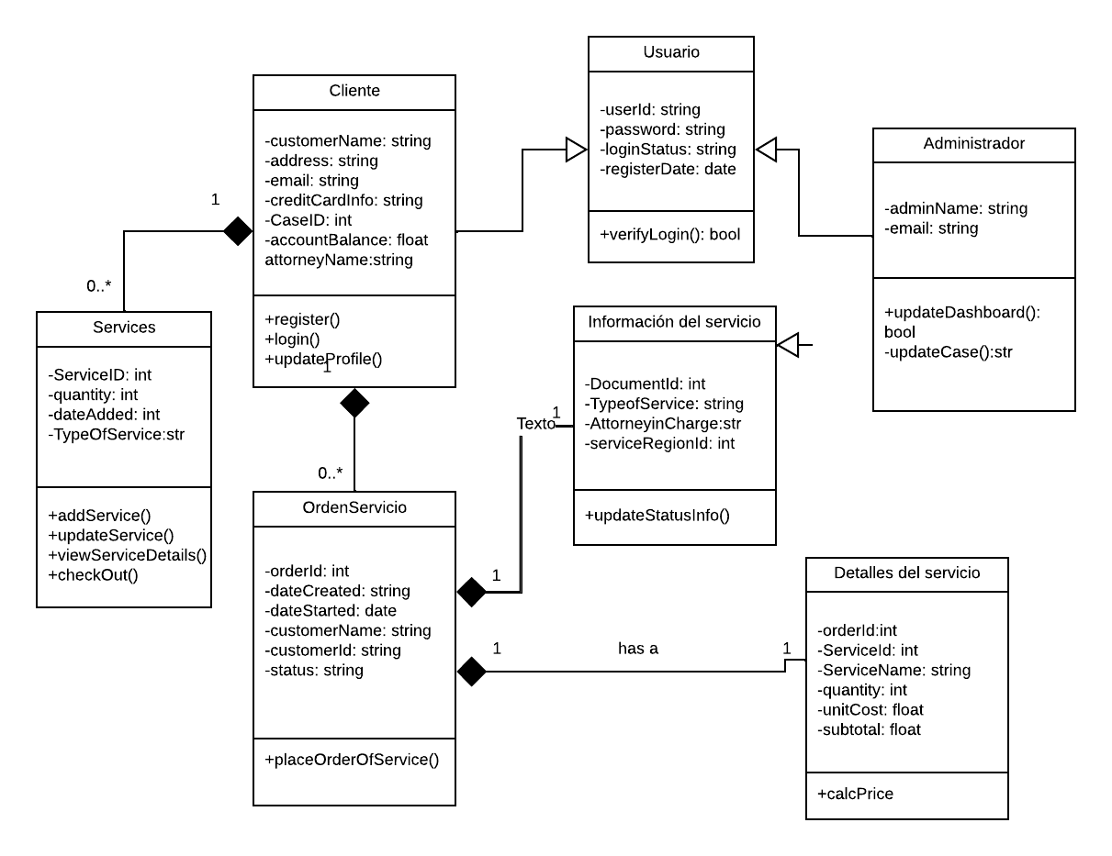

**DIAGRAMAS DE IMPLEMENTACION**

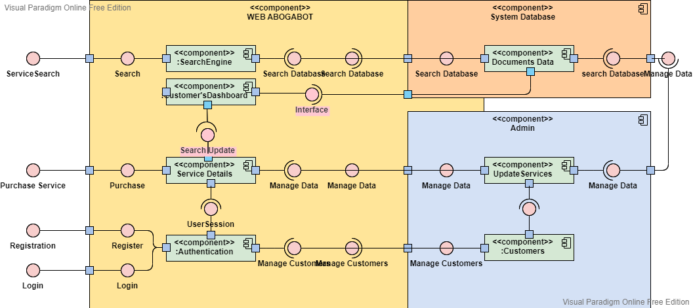

**DIAGRAMAS DE PROCESO**

